Água - Algumas curiosidades

Sabias que...
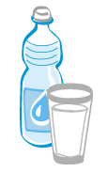
- Uma pessoa bebe em média cerca de 2600 litros de água em três anos.
- Uma vez que no mundo existe apenas 0,06% de água potável e que em cada duche de 5 minutos diários numa família de quatro pessoas são gastos precisamente os mesmos litros, porque não reduzir o tempo que a tua família passa a tomar duche?
- Sem nos apercebermos, produzir 1 quilograma de carne exige 100 vezes mais água doce que, por exemplo, 1 quilograma de trigo.
- A contribuição de cada um de nós (pelo menos 1000 pessoas) poderá ser a de, pelo menos uma vez por mês, substituirmos uma refeição de carne por um prato vegetariano, poupando assim mais de 100 000 m³ de água doce.
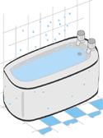
- Curiosamente, este número é o equivalente à quantidade de água que 5500 pessoas necessitam para tomar duche todos os dias, durante um ano.
- Sempre que se utiliza a casa de banho, nomeadamente em cada descarga de autoclismo, a água potável que é usada desaparece em direcção ao esgoto em quantidades mais elevadas que o necessário: cerca de 10 a 15 litros.
- Para evitar este desperdício pode-se colocar uma garrafa cheia de água ou de areia no depósito do autoclismo e a água poupada chegará aos 800 litros por mês.
- O aquário central do Oceanário de Lisboa poderia ser enchido na totalidade caso 1000 pessoas adoptassem esta medida durante 9 meses.

